淡江時報 第 1106 期
校園有蛇出沒 總務處立牌警示
學校要聞
【記者林雨荷淡水校園報導】本校會文館旁草叢近日傳出有蛇出沒，為維護全體師生安全，總務處特別在周遭設立警示牌，提醒大家千萬小心。

總務處事務整備組組長彭梓玲說明，近期屢屢接獲校園有蛇出沒的相關通報，地點除會文館外，還有建築系館旁的階梯，目前仍無法確認是何種蛇類，校方已通知新北市動保處進行後續處理。

夏季是蛇類覓食、繁殖的季節，通常雨季後會更加活躍，彭梓玲呼籲大家，盡量不要踏入校園的草叢，若發現蛇類出沒也不要緊張，記得迅速離開現場並通報勤務中心處理，分機2119、2110。
2020/05/24

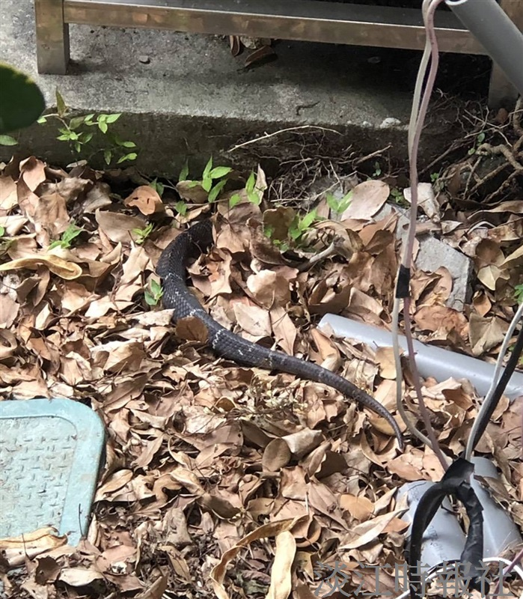
會文館旁草地發現蛇蹤，事務整備組提醒教職員生注意。（圖／總務處提供）

